Дата: 07.11.2022 Клас: 4-Б Предмет : Англійська мова

Тема: Будинок в селі.

***Мета:***

***• навчальна****: ознайомити з новими лексичними одиницями за темою, активізувати вивчений лексико-граматичний матеріал, описувати традиції та виражати своє ставлення до них, вдосконалити навички читання, аудіювання й усного мовлення, збільшити обсяг знань про специфіку мови.*

*•* ***розвиваюча****: розвивати логічне мислення, увагу та зорову пам'ять, спостережливість, удосконалювати фонетику та артикуляцію звуків, розвивати усні комунікативні вміння.*

*•* ***виховна****: виховувати зацікавленість у розширенні своїх знань, поєднувати навчальний матеріал із життям,збагачувати загальну культуру здобувачів освіти.*

Вчитель: Глуговська Л.Г.

**Хід уроку**

***1. Greetings/ Warming up (Розминка)***

- Hello, children! How are you?

Пропоную Вам поспівати веселу пісеньку, яка допоможе нам швиденько згадати слова для повторення теми «Будинок»:

<https://www.youtube.com/watch?v=nfBsIA5Lr0U\>

***2. Check homework***

Пронумеруй картинки.

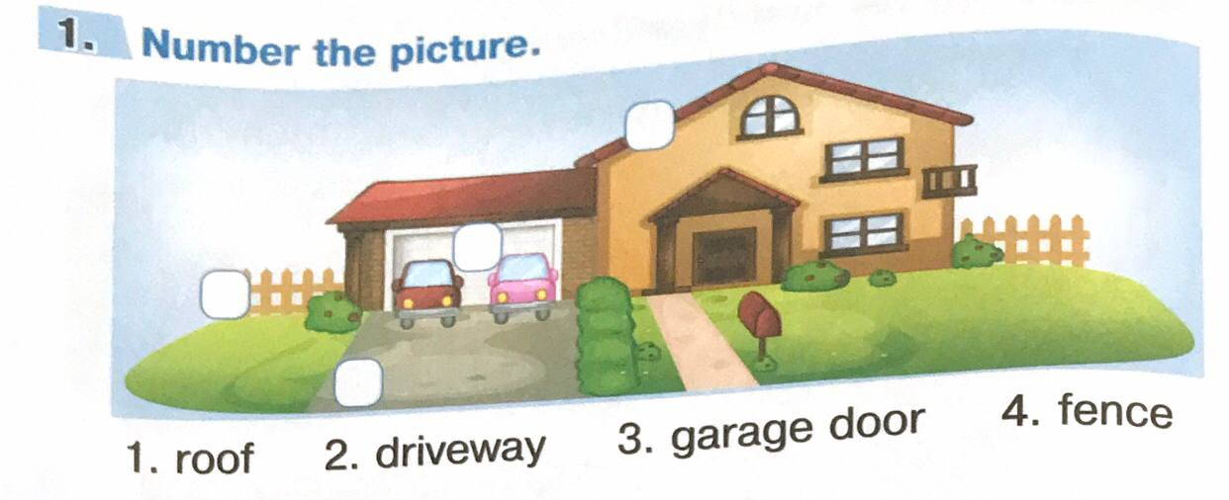

***3. Learning new words (Вивчення нових слів)***

Ex. 1 p. 34

Ознайомтесь з новими словами з поданої вправи та запишіть слова у словник.

* strange ( стренч) дивний
* unusual (ан южуал) не звичайний
* ceiling (сілін) стеля
* share ( шеа) поширювати, ділитися

***4. Reading.***

Ex.1 page 34

Прочитай та обери одну із запропонованих назв.

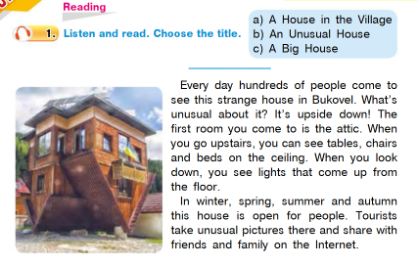

***5. Speaking***

Ex.2 page 34

Дай назви картинкам, в цьому тобі допоможе попередній текст.

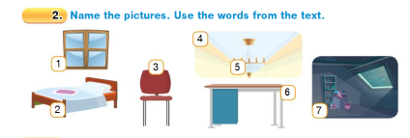

***6. Writing***

Monday, the seventh of November

Homework

Ex.3 page 34

Прочитай ще раз текст вправи 1 та обери відповідь, якщо про це була мова в тексті «true», якщо ні - «false».

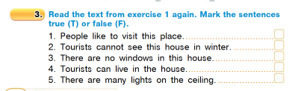

***7. Homework***

Домашнє завдання:

1. Вивчити нові слова, які подано в конспекті-уроку.

2. Ex. 3 p. 34 - письмово

**Надіслати виконані вправи у Вайбер (0964124047) – Людмила Григорівна або прикріпити на Human.**